БУХГАЛТЕРСКИЙ БАЛАНС
На 31 декабря 2023 г.
Организация | Общество с ограниченной ответственностью "ЛюксФинанс"
Учетный номер плательщика | 791104175
Вид экономической деятельности | Предоставление кредита
Организационно-правовая форма | Общество с ограниченной ответственностью
Орган управления | Общее собрание учредителей
Единица измерения | тыс руб.
Адрес | г. Могилев, пр-т Димитрова, д. 41 а/1

Дата утверждения
Дата отправки
Дата принятия

Активы | Код  строки | На 31 декабря  2023 г. | На 31 декабря  2022 г.
1 | 2 | 3 | 4
I. ДОЛГОСРОЧНЫЕ АКТИВЫ
Основные средства | 110 | 5 | 6
Нематериальные активы | 120 | 1 | 1
Доходные вложения в материальные | 130
активы |  | -
В том числе: | 131
инвестиционная недвижимость |  | " | -
предметы финансовой аренды | 132
(лизинга)
прочие доходные вложения в | 133
материальные активы |  | - | -
Вложения в долгосрочные активы | 140 | - | -
Долгосрочные финансовые вложения | 150 | - | -
Отложенные налоговые активы | 160 | - | -
Долгосрочная дебиторская | 170
задолженность |  |  | "
Прочие долгосрочные активы | 180 | - | -
ИТОГО по разделу I | 190 | 6 | 7
II. КРАТКОСРОЧНЫЕ АКТИВЫ
Запасы | 210 | - | -
В том числе: | 211
материалы |  | - | -
животные на выращивании и откорме | 212 | - | -
незавершенное производство | 213 | - | -
готовая продукция и товары | 214 | - | -
товары отгруженные | 215 | - | -

прочие запасы | 216 | - | -
Долгосрочные активы, предназначенные для реализации | 220 | _ | _
Расходы будущих периодов | 230 | 1 | -
Налог на добавленную стоимость по приобретенным товарам, работам, | 240
услугам
Краткосрочная дебиторская задолженность | 250 | 30 | 21
Краткосрочные финансовые вложения | 260 | 167 | 130
Денежные средства и эквиваленты денежных средств | 270 | 20 | 17
Прочие краткосрочные активы | 280 | - | -
ИТОГО по разделу II | 290 | 218 | 168
БАЛАНС | 300 | 224 | 175

Собственный капитал и обязательства | Код  строки | На 31 декабря 2023 года | На 31 декабря  2022 года
1 | 2 | 3 | 4
III. СОБСТВЕННЫЙ КАПИТАЛ
Уставный капитал | 410 | 50 | 50
Неоплаченная часть уставного капитала | 420 | - | -
Собственные акции (доли в уставном капитале) | 430 | _ | _
Резервный капитал | 440 | - | -
Добавочный капитал | 450 | - | -
Нераспределенная прибыль (непокрытый убыток) | 460 | 161 | 112
Чистая прибыль (убыток) отчетного периода | 470 | _ | _
Целевое финансирование | 480 | - | -
ИТОГО по разделу III | 490 | 211 | 162
IV. ДОЛГОСРОЧНЫЕ ОБЯЗАТЕЛЬСТВА
Долгосрочные кредиты и займы | 510 | - | -
Долгосрочные обязательства по лизинговым платежам | 520 | _ | _
Отложенные налоговые обязательства | 530 | - | -
Доходы будущих периодов | 540 | - | -
Резервы предстоящих платежей | 550 | - | -
Прочие долгосрочные обязательства | 560 | - | -
ИТОГО по разделу IV | 590 | - | -
V. КРАТКОСРОЧНЫЕ ОБЯЗАТЕЛЬСТВА
Краткосрочные кредиты и займы | 610 | 0 | 0
Краткосрочная часть долгосрочных обязательств | 620 | 0 | 0
Краткосрочная кредиторская задолженность | 630 | 13 | 13
В том числе:  поставщикам, подрядчикам, исполнителям | 631
по авансам полученным | 632 | - | -
по налогам и сборам | 633 | 2 | 3
по социальному страхованию и обеспечению | 634 | 3 | 1

Бондренко С.А.
по оплате труда | 635 | 8 | 9
по лизинговым платежам | 636 | - | -
собственнику имущества | 637
(учредителям, участникам) |  | - | -
прочим кредиторам | 638 | - | -
Обязательства, предназначенные для реализации | 640 | _ | _
Доходы будущих периодов | 650 | - | -
Резервы предстоящих платежей | 660 | - | -
Прочие краткосрочные обязательства | 670 | - | -
ИТОГО по разделу V | J590 | 13 | 13
БАЛАНС | //700 | 224 | 175

Руководитель Главный бухгалтер
(инициалы, фамилия)
Антоненко Светлана Николаевна,
(инициалы, фамилия)
тел. 786-786
ОТЧЕТ
о прибылях и убытках
за 2023 г.
Организация | Общество с ограниченной ответственностью "ЛюксФинанс"
Учетный номер плательщика | 791104175
Вид экономической деятельности | Предоставление кредита
Организационно-правовая форма | Общество с ограниченной ответственностью
Орган управления | Общее собрание учредителей
Единица измерения | тыс руб.
Адрес | г. Могилев, пр-т Димитрова, д. 41а/1

Наименование показателей | Код строки | За  2023 г. | За  2022 г.
1 | 2 | 3 | 4
Выручка от реализации продукции, товаров, работ, услуг | 010 | 336 | 300
Себестоимость реализованной продукции, товаров, работ, услуг | 020 | _ | _
Валовая прибыль | 030 | 336 | 300
Управленческие расходы | 040 | (266) | (231)
Расходы на реализацию | 050 | - | -
Прибыль (убыток) от реализации продукции, товаров, работ, услуг | 060 | 70 | 69
Прочие доходы по текущей деятельности | 070 | - | -
Прочие расходы по текущей деятельности | 080 | _ | _
Прибыль (убыток) от текущей деятельности | 090 | 70 | 69
Доходы по инвестиционной деятельности | 100 | - | -
В том числе:  доходы от выбытия основных средств, нематериальных активов и других долгосрочных активов | 101
доходы от участия в уставном капитале других организаций | 102 | _ | _
проценты к получению | 103 | - | -
прочие доходы по инвестиционной деятельности | 104 | - | -
Расходы по инвестиционной деятельности | 110 | . | _
В том числе:  расходы от выбытия основных средств, нематериальных активов и других долгосрочных активов | 111
прочие расходы по инвестиционной деятельности | 112 | _ | _
Доходы по финансовой деятельности | 120 | - | -

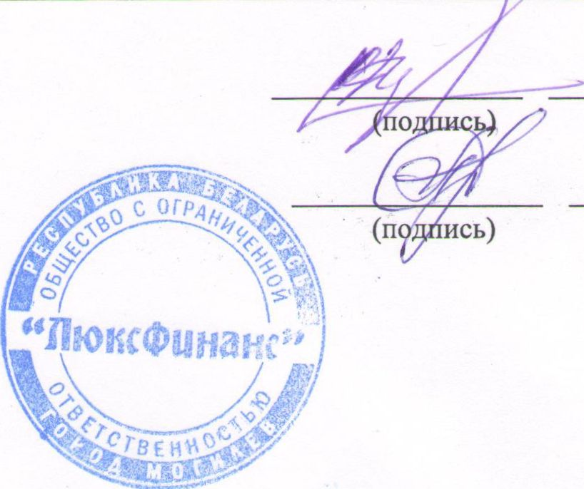
В том числе:  курсовые разницы от пересчета активов и обязательств | 121
прочие доходы по финансовой | 122 | -
деятельности |  |  | -
Расходы по финансовой деятельности | 130 | - | -
В том числе: проценты к уплате | 131 | _ | _
курсовые разницы от пересчета активов и обязательств | 132 | . | _
прочие расходы по финансовой деятельности | 133 | _ | _
Прибыль (убыток) от инвестиционной и финансовой деятельности | 140 | . | _
Прибыль (убыток) до налогообложения | 150 | 70 | 69
Налог на прибыль | 160 | (21) | (21)
Изменение отложенных налоговых активов | 170 | _ | _
Изменение отложенных налоговых обязательств | 180 | _ | _
Прочие налоги и сборы, исчисляемые из прибыли (дохода) | 190 | _ | _
Прочие платежи, исчисляемые из рибыли (дохода) | 200 | _ | _
Чистая прибыль (убыток) | 210 | 49 | 48
Результат от переоценки долгосрочных активов, не включаемый в чистую прибыль (убыток) | 220
Результат от прочйх операций, не включаемый в чистую прибыль (убыток) | 230 | _ | _
Совокупная прибыль (убыток) | 240 | 49 | 48
Базовая прибыль (убыток) на акцию | 250 | - | -
Разводненная прибыль (убыток) на | 260
акцию |  | у

Руководитель Главный бухгалтер
Бондаренко С.А.
(инициалы, фамилия)
Антоненко Светлана
(инициалы, фамилия)
Николаевна, тел. 786-786

ОТЧЕТ
об изменении собственного капитала
за 2023 г.
Организация | Общество с ограниченной ответственностью "ЛюксФинанс"
Учетный номер плательщика | 791104175
Вид экономической деятельности | Предоставление кредита
Организационно-правовая форма | Общество с ограниченной ответственностью
Орган управления | Общее собрание учредителей
Единица измерения | тыс руб.
Адрес | г. Могилев, пр-т Димитрова, д. 41а/1

Наименование  показателей | Код  строки | Уставный  капитал | Неопла  ченная  часть  уставного  капитала | Собст  венные  акции (доли в уставном капитале) | Резерв  ный  капитал | Добавоч  ный  капитал | Нераспре  деленная  прибыль  (непо  крытый  убыток) | Чистая  прибыл  (убыток) | Итого
1 | 2 | 3 | 4 | 5 | 6 | 7 | 8 | 9 | 10'
Остаток на  31.12.2021 г. | 010 | 50 | _ | _ | _ | _ | _ | 66 | 116
Корректировки в связи с изменением учетной политики | 020
Корректировки в связи с  исправлением  ошибок | 030
Скорректированный остаток на  31.12.2021 г. | 040 | 50 |  |  |  |  |  | 66 | 116
За 2022 год Увеличение собственного капитала - всего | 050 |  |  |  |  |  |  | 48 | 48
В том числе: чистая прибыль | 051 | . | _ | _ | _ | _ | _ | 48 | 48
переоценка  долгосрочных  активов | 052
доходы от прочих операций, не включаемые в чистую прибыль (убыток) | 053
выпуск  дополнительных  акций | 054
увеличение номинальной стоимости акций | 055

вклады собственника имущества (учредителей, участников) | 056
реорганизация | 057 | - | - | - | - | - | - | - | -
 | 058 | - | - | - | - | - | - | - | -
 | 059 | - | - | - | - | - | - | -
Уменьшение собственного капитала - всего | 060 |  |  |  |  |  |  | (2) | (2)
В том числе: убыток | 061 | - | - | - | - | - | - | - | -
переоценка  долгострочных  активов | 062
расходы от прочих операций, не включаемые в чистую прибыль (убыток) | 063
уменьшение номинальной стоимости акции | 064
выкуп акций (долей в уставном капитале) | 065 | . | _ | _ | _ | _ | _ | _ | _
дивиденды и другие доходы от участия в уставном капитале организации | 066 |  |  |  |  |  |  | (2) | (2)
реорганизация | 067 | - | - | - | - | - | - | - | -
 | 068 | - | - | - | - | - | - | - | -
 | 069 | - | - | - | - | - | - | - | -
Изменение уставного капитала | 070 |  | . | . | . | . | . | _ | _
Изменение резервного капитала | 080 |  | . | _ | . | . | . | _ | _
Изменение  добавочного  капитала | 090
Остаток на  31.12.2022 года | 100 | 50 | . | _ | _ | _ | _ | 112 | 162
Остаток на  31.12.2022 г. | 110 | 50 | . | . | . | . | . | 112 | 162
Корректировки в связи с изменением учетной политики | 120
Корректировки в связи с  исправлением  ошибок | 130
 | 131 | - | - | - | - | - | - | - | -
Скорректированный остаток на  31.12.2022 г. | 140 | 50 |  |  |  |  |  | 112 | 162
За 2022 год Увеличение собственного капитала - всего | 150 |  |  |  |  |  |  | 49 | 49
В том числе: чистая прибыль | 151 | _ | _ | _ | _ | _ | _ | 49 | 49

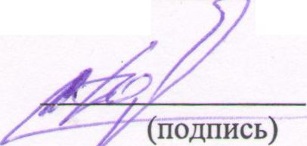
переоценка  долгосрочных  активов | 152
доходы от прочих операций, не включаемые в чистую прибыль (убыток) | 153
выпуск  дополнительных  акций | 154
увеличение номинальной стоимости акций | 155
вклады собственника имущества (учредителей, участников) | 156
реорганизация | 157 | - | - | - | - | - | - | - | -
 | 158 | - | - | - | - | - | - | - | -
 | 159 | - | - | - | - | - | - | - | -
Уменьшение собственного капитала - всего | 160
В том числе: убыток | 161 | - | - | - | - | - | - | - | -
переоценка  долгосрочных  активов | 162
расходы от прочих операций, не включаемые в чистую прибыль (убыток) | 163
уменьшение номинальной стоимости акций | 164
выкуп акций (долей в уставном капитале) | 165 | . | _ | _ | _ | _ | _ | _ | _
дивиденды и другие доходы от участия в уставном капитале организации | 166
реорганизация | 167 | - | - | - | - | - | - | - | -
 | 168 | - | - | - | - | - | - | - | -
 | 169 | - | - | - | - | - | - | - | -
Изменение уставного капитала | 170 |  | . | . | . |  | . | _ | _
Изменение резервного капитала | 180 | . | . | _ | _ | . | _ | _ | _
Изменение  добавочного  капитала | 190
Остаток на  31.12.2023 года | 200 | 50 | _ | _ | _ | _ | _ | 161 | 211

Руководитель
Бондаренко С.А.
(инициалы, фамилия)

Антоненко Светлана
(инициалы, фамилия)
Николаевна, тел. 786-786

ОТЧЕТ
о движении денежных средств
за 2023 г.
Организация | Общество с ограниченной ответственностью "ЛюксФинанс"
Учетный номер плательщика | 791104175
Вид экономической деятельности | Предоставление кредита
Организационно-правовая форма | Общество с ограниченной ответственностью
Орган управления | Общее собрание учредителей
Единица измерения | тыс руб.
Адрес | г. Могилев, пр-т Димитрова, д. 41а/1

Наименование показателей | Код строки | За  2023 г. | За  2022 г.
1 | 2 | 3 | 4
Движение денежных средств по текущей деятельности
Поступило денежных средств - всего | 020 | 1 831 | 1 714
В том числе:  от покупателей продукции, товаров, заказчиков работ, услуг | 021 | 378 | 367
от покупателей материалов и других запасов | 022 | _ | ■ _
роялти | 023 | - | -
прочие поступления | 024 | 1 453 | 1 347
Направлено денежных средств - всего | 030 | (1 828) | (1 708)
В том числе:  на приобретение запасов, работ, услуг | 031 | 76 | 88
на оплату труда | 032 | 109 | 103
на уплату налогов и сборов | 033 | 80 | 65
на прочие выплаты | 034 | 1 563 | 1 452
Результат движения денежных средств по текущей деятельности | 040 | 3 | 6
Движение денежных средств по инвестиционной деятельности
Поступило денежных средств - всего | 050 | - | -
В том числе:  от покупателей основных средств, нематериальных активов и других долгосрочных активов | 051
возврат предоставленных займов | 052 | - | -
доходы от участия в уставных капиталах других организаций | 053 | _ | _
проценты | 054 | - | -
прочие поступления | 055 | - | -
Направлено денежных средств - всего | 060 | - | -

В том числе:  на приобретение и создание основных средств, нематериальных активов и других долгосрочных активов | 061
на предоставление займов | 062 | - | -
на вклады в уставные капиталы других организаций | 063 | . | _
прочие выплаты | 064 | - | -
Результат движения денежных средств по инвестиционной деятельности | 070 | . | _
Движение денежных средств по финансовой деятельности
Поступило денежных средств - всего | 080 | - | -
В том числе: кредиты и займы | 081 | . | _
от выпуска акций | 082 | - | -
вклады собственника имущества (учредителей, участников) | 083 | . | _
прочие поступления | 084 | - | -
Направлено денежных средств - всего | 090 | - | -
В том числе:  на погашение кредитов и займов | 091 |  | _
на выплаты дивидендов и других доходов от участия в уставном капитале организации | 092
на выплаты процентов | 093 | - | -
на лизинговые платежи | 094 | - | -
прочие выплаты. | 095 | - | -
Результат движения денежных средств по финансовой деятельности | 100 | . | _
Результат движения денежных средств по текущей, инвестиционной и финансовой деятельности | 110 | 3 | 6
Остаток денежных средств и  эквивалентов денежных средств на 31.12.2023 г. | 120 | 17 | 11
Остаток денежных средств и эквивалентов денежных средств на 31.12.2023 г. | 130 | 20 | 17
Влияние изменений курсов иностранных валют | 140 | - | -

Руководитель Главный бухгалтер
Бондаренко С.А.
(инициалы, фамилия)
Антоненко Светлана
(инициалы, фамилия)
Николаевна, тел. 786-786

Общество с ограниченной ответственностью «Люкс Финанс» ПОЯСНИТЕЛЬНАЯ ЗАПИСКА К ГОДОВОМУ БАЛАНСУ за 2023 г.
Основным видом деятельности Общества является:
ОКЭД 64920 - Предоставление кредитов.
В течение 2023 г. инвестиционная и финансовая деятельность Обществом не велась.
Операции в иностранной валюте за 2023 г. не проводились.
Доходы, расходы и обязательства после даты составления годовой бухгалтерской отчетности до ее представления, существенно влияющие на оценку имущественного и финансового положения предприятия, не выявлены.
Изменения в учетной политике организации за отчетный год и периоде до представления годовой отчетности, оказавшие или способные оказать существенное влияние на финансовое положение, движение денежных средств или финансовые результаты деятельности, не производились.
Сумм изменений в учетных оценках, которые повлияли на показатели бухгалтерской отчетности за отчетный период, не выявлено.
Годовая выручка за 2023 г. составила: по основным процентам за пользование займом 275635,01 руб; по штрафам, неустойкам 61092,27 руб., итого 336727,28 руб.
Согласно учетной политики на 2023 г. в Обществе приняты формы ведения бухгалтерского учета:
журнально-ордерная;
разрабатываемая на их основе автоматизированная.
Под формой бухгалтерского учета понимаются порядок осуществления и обобщения записей на счетах бухгалтерского учета и совокупность регистров, в которых такие записи производятся.
Регистры бухгалтерского учета Общества:
синтетического учета;
аналитического учета.
2
Регистры бухгалтерского учета составляются в соответствии с применяемой организацией формой бухгалтерского учета с соблюдением требований, установленных ст. 11 Закона Республики Беларусь от 12.07.2013 №57-3 «О бухгалтерском учете и отчетности» (далее - Закон № 57-3).
Остаточная стоимость основных средств на 31.12.2023 г. составила 4688,98 руб., переоценка на 01.01.2023 г. не производилась.
Применяется линейный способ начисления амортизации, сроки использования установлены в соответствии с Классификатором основных средств (ОС) и их сроков полезного использования, разработанного на основании постановления Министерства экономики Республики Беларусь от 30.09.2011 №161 «Об установлении сроков службы основных средств», вступившего в силу с 01.01.2012 (с учетом дополнений и изменений).
Первоначальная стоимость НМА на 31.12.2023 г. составила 1116,35 руб., переоценка на 01.01.2023 г. не производилась.
Применяется линейный способ начисления амортизации, сроки полезного использования установлены комиссией Общества в соответствии с Постановлением Министерства экономики Республики Беларусь, Министерства финансов Республики Беларусь и Министерства архитектуры и строительства Республики Беларусь от 27 февраля 2009 г. № 37/18/6 «Об утверждении Инструкции о порядке начисления амортизации основных средств и нематериальных активов».
Сумма краткосрочной дебиторской задолженности составляет 30378,91
руб.
Кратокосрочные финансовые вложения в организации составляют сумму выданных населению займов и по состоянию на 31.12.2023 г. составляют 166609,61 руб.
По состоянию на 31.12.2023 г. размер денежных средств и эквивалентов денежных средств составляет 20301,12 руб.
На 31.12.2023 г. в Обществе сформирован уставный фонд в размере 50000,00 руб. Доли участников распределены и составляют по 50% от размера фонда.
Прибыль за 2023 г. составила 72928,11 руб., начислен налог на прибыль в сумме 21878,44 руб., чистая прибыль составила 51049,67 руб., прибыль к распределению 161281,82 руб.
3
Кратокосрочные займы не предоставлялись Обществу учредителями и по состоянию на 31.12.202 г. задолженность по займам остутствует.
Сумма краткосрочной дебиторской задолженности на 31.12.2023 г. составляет 20106,18 руб., в том числе краткосрочная кредиторская задолженность:
по налогам и сборам - 2433,65 руб.;
по социальному страхованию и обеспечению - 2682,2 руб.; по оплате труда - 7788,80 руб.;
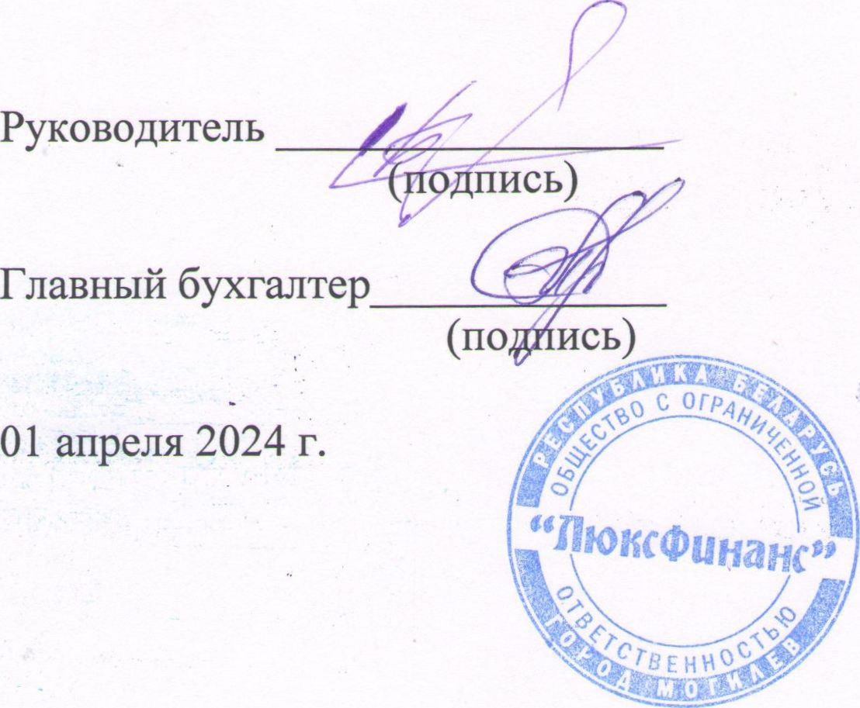
С.А Бондаренко
(инициалы, фамилия)
С.Н, Антоненко
(инициалы, фамилия)

